基于XMPP协议企业移动端即时通讯软件研究与应用
界面设计
东莞理工学院城市学院
郑潇乾
软件工程1班
201143502139

界面设计

图1-1：手机端登录情况
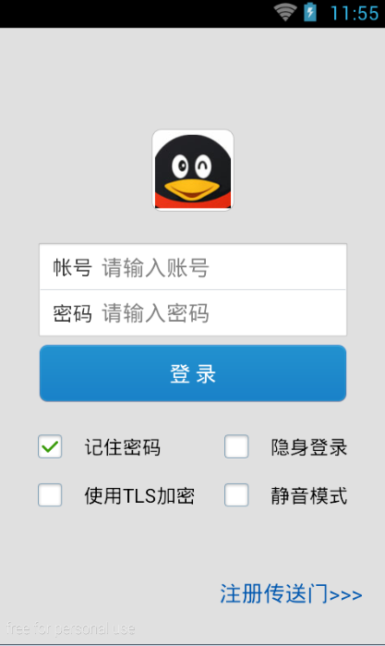
图1-2：手机输入帐号登录界面
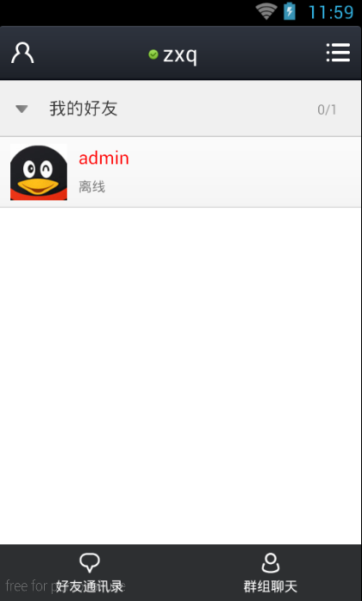
图1-3：用户好友界面
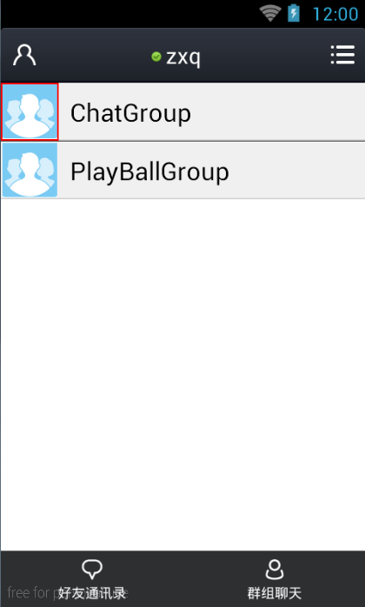
图1-4：用户聊天室列表界面
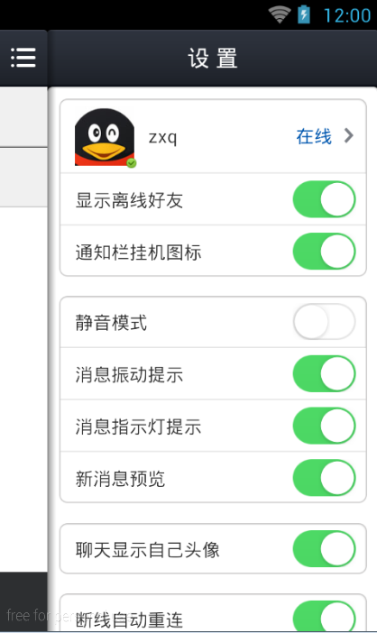
图1-5：用户软件情况设置
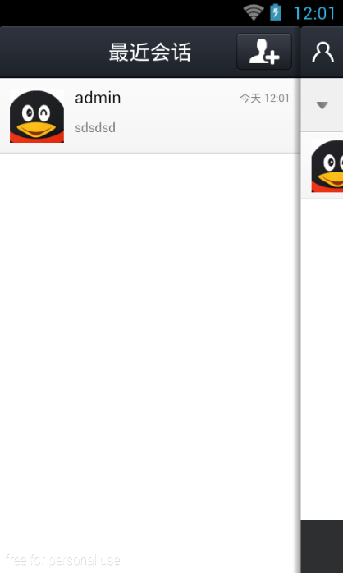
图1-6：最近聊天页面
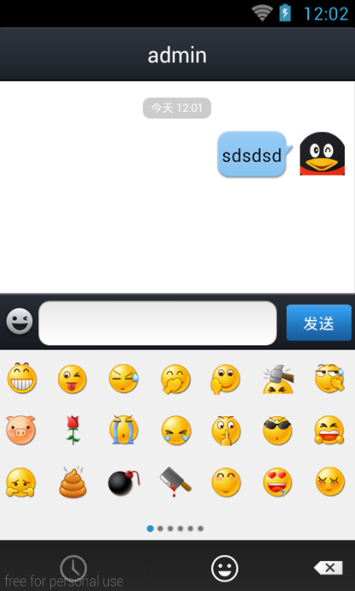
图1-7：用户聊天界面
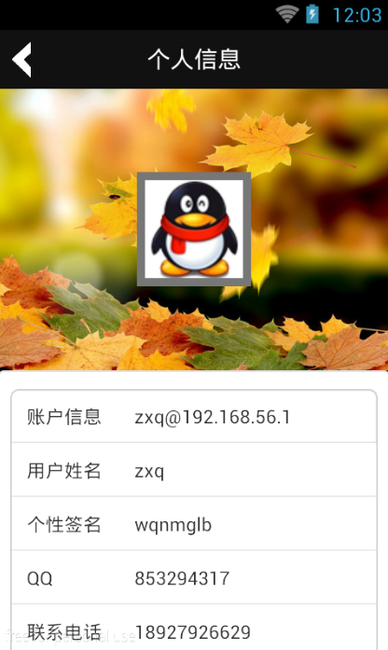
图1-8用户信息界面
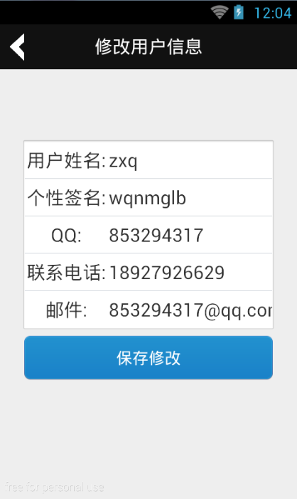
图1-9：修改用户信息页面
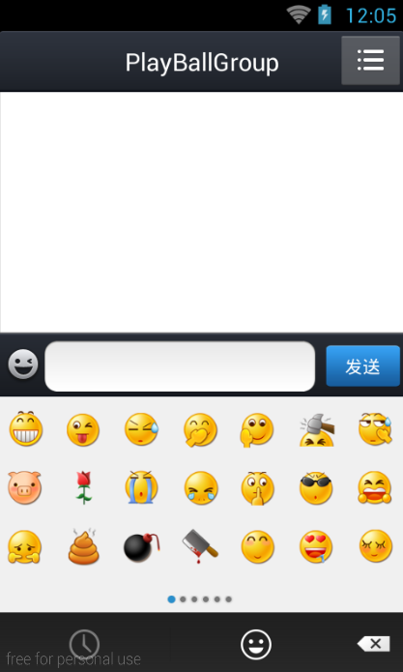
图1-10：群组聊天界面
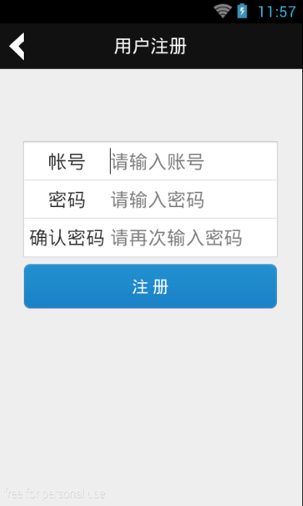
图1-11：用户注册界面
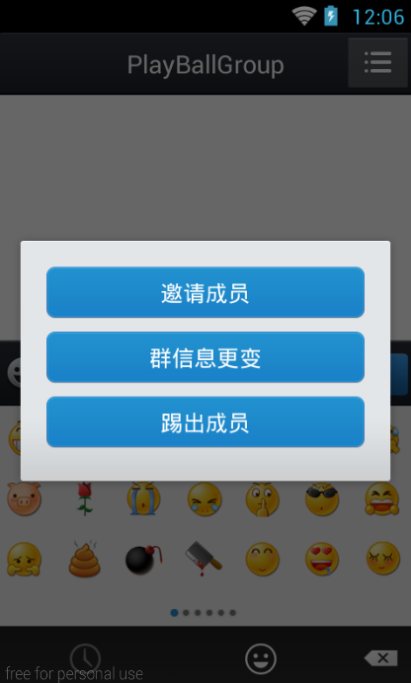
图1-12：聊天室管理
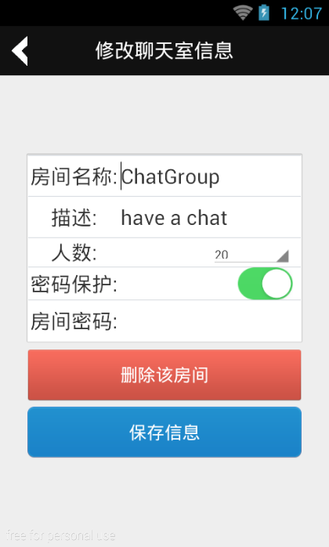
图1-13：聊天室信息修改
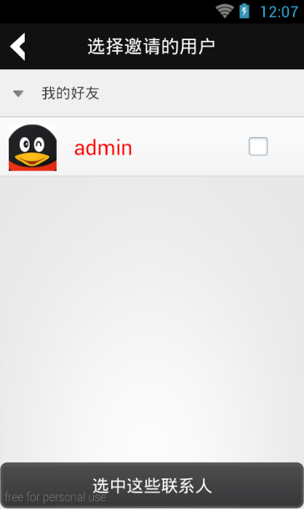
图1-14：邀请用户界面

图1-13：聊天室成员提出
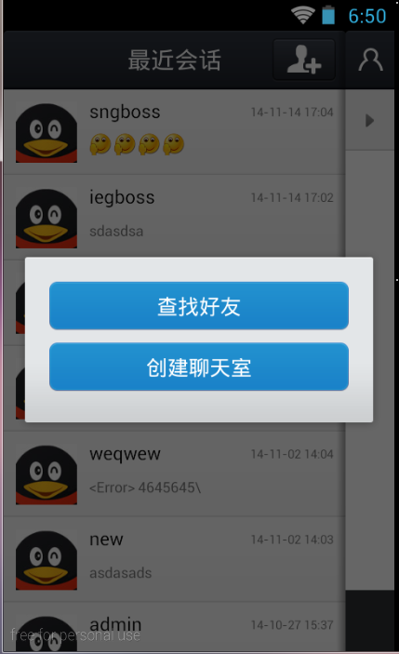
图1-14：好友添加对话框
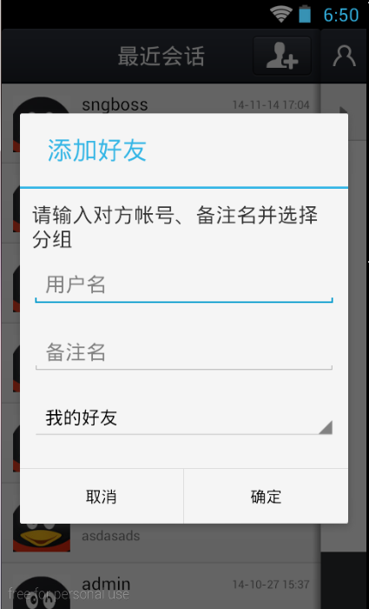
图1-15：聊天室添加好友
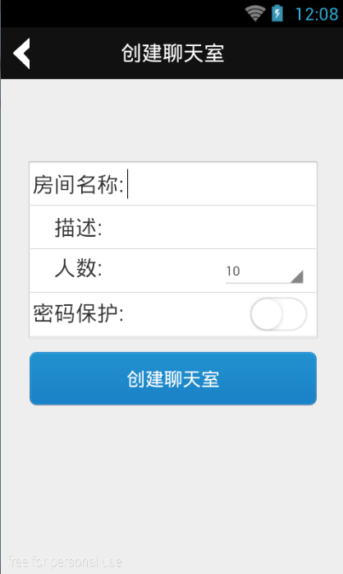
图1-16：创建聊天室
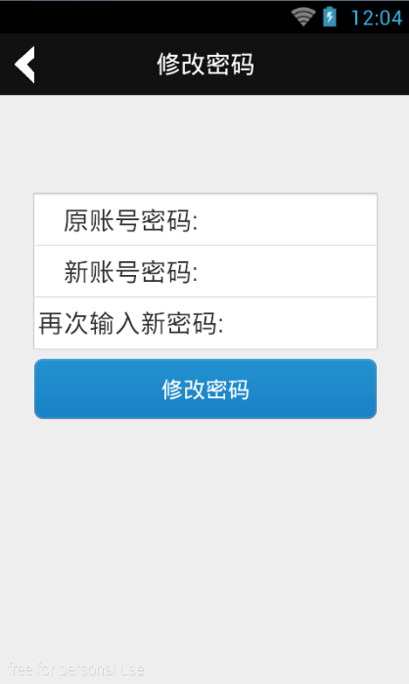
图1-17：修改用户密码

